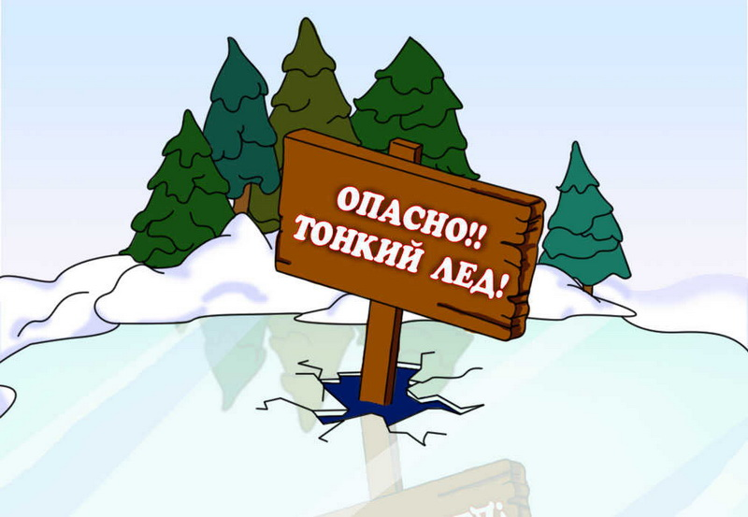
Правила поведения на льду:
- Не выходите на тонкий не окрепший лед.
- Не собирайтесь группами на отдельных участках льда.
- Не приближайтесь к промоинам, трещинам, прорубям на льду.
- Не скатывайтесь на санках, лыжах с крутых берегов на тонкий лед.
- Не переходите водоем по льду в запрещенных местах.
- Не выходите на лед в темное время суток и при плохой видимости.
- Не выезжайте на лед на мотоциклах, автомобилях вне переправ.
Это нужно знать:
- Безопасным для человека считается лед толщиной не менее 10 см в пресной воде и 15 см в соленой.
- В устьях рек и протоках прочность льда ослаблена. Лед непрочен в местах быстрого течения, бьющих ключей и стоковых вод, а так же в районах произрастания водной растительности, вблизи деревьев, кустов, камыша.
- Если температура воздуха выше 0 градусов держится более трех дней, то прочность льда снижается на 25%.
- Прочность льда можно определить визуально: лед голубого цвета – прочный, белого – прочность его в 2 раза меньше, матово белый или с желтоватым оттенком - ненадежен.
Если случилась беда:
Что делать, если вы провалились в холодную воду:
- Не паникуйте, не делайте резких движений, сохраните дыхание.
- Раскиньте руки в стороны и постарайтесь зацепиться за кромку льда, придав телу горизонтальное положение.
- Зовите на помощь: «Тону!»
- Попытайтесь осторожно налечь грудью на край льда и забросить одну, а потом и другую ноги на лед.
- Если лед выдержал, перекатываясь, медленно ползите в ту сторону, откуда пришли, ведь здесь лед уже проверен на прочность.
- Не останавливаясь, идите к ближайшему жилью, выжать одежду и отдохнуть можно только в тёплом помещении.
Если нужна ваша помощь:
- Вызовите «скорую помощь» и спасателей по телефону «112».
- Вооружитесь любой длинной палкой, доскою, шестом или веревкою.
- Можно связать воедино шарфы, ремни или одежду.
- Ползком, широко расставляя при этом руки и ноги и толкая перед собою спасательные средства, осторожно передвигайтесь к полынье.
- Остановитесь в нескольких метрах от находящегося в воде человека и бросьте ему веревку, край одежды, подайте палку, лыжу или шест.
- Осторожно вытащите пострадавшего на лед и вместе с ним ползком выбирайтесь из опасной зоны.
- Доставьте пострадавшего в теплое место. Окажите ему помощь: снимите с него мокрую одежду, энергично разотрите тело (до покраснения кожи), напоите горячим чаем. Вызовите скорую медицинскую помощь.
ПОМНИТЕ! НЕСОБЛЮДЕНИЕ ПРАВИЛ БЕЗОПАСНОСТИ НА ВОДОЁМАХ ЧАСТО СТАНОВИТСЯ ПРИЧИНОЙ ГИБЕЛИ И ТРАВМАТИЗМА ДЕТЕЙ И ВЗРОСЛЫХ.

